Neiskorišćena sreća i iskorišćena nesreća
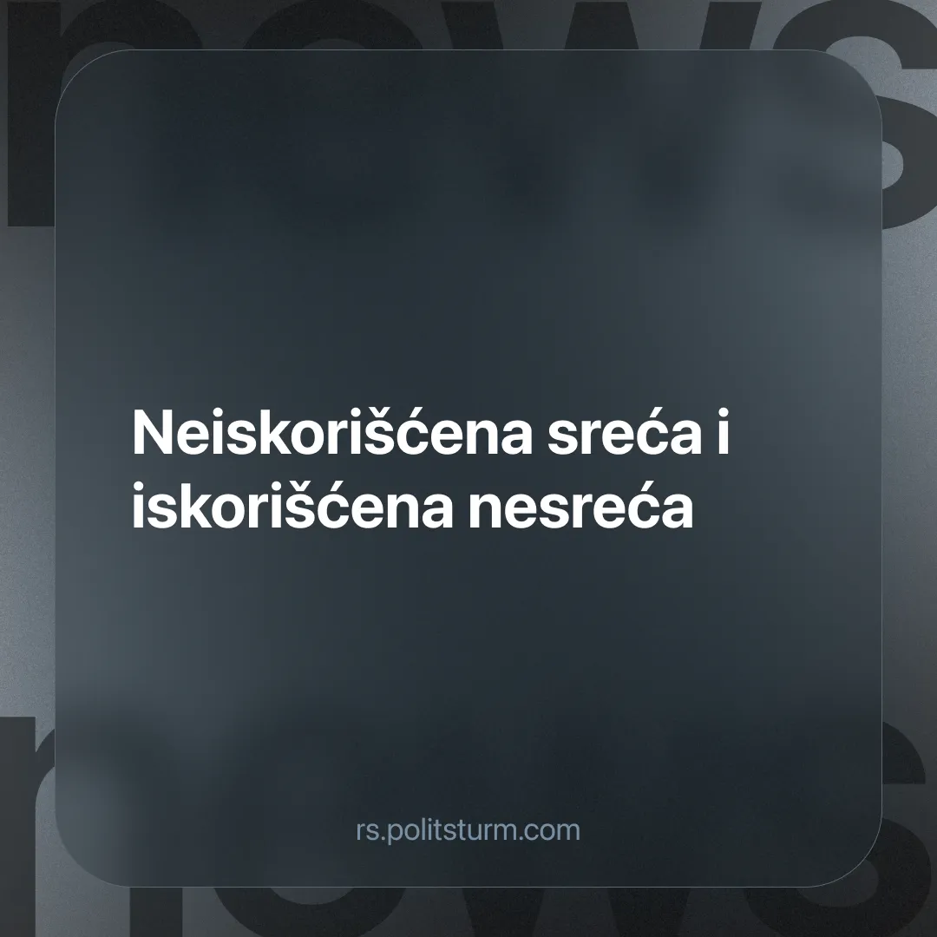

Оригинални чланак
2026-07-20
4 мин. читања

„Najveća zaštita koju radnik ima jeste postojanje alternativnih poslodavaca. Na slobodnom tržištu, ako je radnik nezadovoljan uslovima rada njegova ultimativna moć leži u slobodi da kaže: 'Dajem otkaz' i ode kod konkurenta. Upravo ta mogućnost izbora primorava poslodavce da se ponašaju korektno i da nude konkurentne uslove, jer u suprotnom, gubljenjem radnika gube sopstvenu produktivnost i profit” …Tako bar glasi već standardna, dobro uvrežena priča.
Prema ovoj dominantnoj ekonomskoj teoriji, očekivali bismo da u globalno sveprisutnoj kapitalističkoj ekonomiji, sa slobodom kretanja rada i fleksibilnim radnim pravom, radnici već odavno uživaju blagodeti tržišnog mehanizma koji im je omogućio da pronađu posao koji ih ispunjava i koji im omogućuje da ostvaruju sebe kroz plodove sopstvenog rada.
Empirijska istraživanja, ipak, pokazuju značajno drugačiju sliku.
Naime, godišnji izveštaj o radnoj snazi, koji objavljuje poznata američka agencija za istraživanje javnog mnjenja, Galup, pokazuje da se samo 20% radnika na globalnom nivou oseća entuziastično povodom svog posla i radnog okruženja.
Četiri petine radnika, u najmanju ruku, ne oseća psihološku povezanost sa svojim radom i svojom firmom, od kojih 16% izražava ozlojeđenost i otvoreno nezadovoljstvo.
Brojke su konzistentne, te se ne primećuje značajna razlika u dobijenim rezultatima bez obzia na pol, starost ili zemlju u kojoj je izvršena anketa. Mada je razlika između Severne amerike gde je broj “angažovanih” radnika najveći (31%) i Evrope gde je samo 12% takvih radnika statistički značajna, ukupna slika ostaje ista – većina radnih ljudi oseća psihološku distancu prema svom radu.
Trend kretanja takođe potvrđuje ovaj generalni zaključak. Od nastanka ankete 2009. godine, procenat angažovanih radnika kretao se od 12% u prvoj studiji do maksimalnih 23% i podaci za 2026. nalaze se na repu dvogodišnjeg negatvnog trenda.
Podaci za Evropu naročito su sumorni, čak 73% ispitanika izražava nezainteresovanost prema svom svakodnevnom radu, dok 15% radnika iskazuje takozvanu “aktivnu nezainteresovanost”, tj. otvoreno iskazuje ogorčenost i nezadovljstvo. Slika tržišta rada kojom dominira apatičnost i nezainteresovanost radnika upotpunjenja je činjenicom da je grupa “radikalno nezadovoljnih” radnika procentualno veća od manjine koji su zadovoljni i entuziastični. Stanje u Srbiji sa 15% angažovanosti i Hrvatskoj (13%) potpuno se uklapa u opštu sliku.
Naravno, anketiranje samo po sebi predstavlja donekle neprecizan instrument merenja i rezultati mogu varirati u odnosu na očekivanja ljudi koje je uslovljeno kulturološkim faktorima ili trenutnom situacijom na tržištu, ali ovo istraživanje neupitno potvrđuje stanje apatije i psihološkog tavorenja u kome se nalazi radnička klasa na globalnom nivou.
Čak i u razvijenim kapitalističkim zemljama sa najvišim standardima “radničkih prava i sloboda”, na čije primere se ovdašnji liberali obilato pozivaju, radnici i dalje žive pod jarmom sopstvenog rada. Teskoba se ne ogleda u borbi čoveka sa nemilosrdnim prirodnim uslovima ili u otvorenoj fizičkoj borbi radnika protiv svojih “gazda”, već u dnevnoj uobičajenoj rutini ekonomskih odnosa gde je delatnik otuđen od svog rada. Bez obzira na to što su evropski radnici (uglavnom) pošteđeni fizičkog zlostvaljanja i otvorenog šikaniranja na radnom mestu, bez obzira na to što uživaju bolje radne uslove od radnika iz zavisnih kapitalističkih zemalja, otuđenost od sopstvenog rada važi jednako za sve. Ovakvo stanje nije slučajni incident, greška u sistemu, već ključna karakteriska kapitalističkog načina proizvodnje sa svim svojim tragičnim posledicama.
“Šta dakle čini otuđenost rada? Prvo, činjenica da je rad nešto spoljašnje u odnosu na radnika, tj. ne pripada njegovoj suštinskoj prirodi, s toga u svom radu, radnik ne potrvđuje sebe već poriče sebe, ne oseća se zadovoljnim, nego nesrećnim, ne razvija slobodno svoju fizičku i mentalnu energiju, već mrcvari svoje telo i uništava svoj duh. Radnik se, stoga, oseća svojim tek izvan rada, a u radu se oseća izvan sebe. Njegov rad, prema tome, nije dobrovoljan, već usiljen; to je prinudni rad. On, dakle, nije zadovoljenje jedne potrebe; on je puko sredstvo za zadovoljenje potreba koje su izvan njega. Njegov otuđeni karakter jasno izbija u činjenici da se rad, čim ne postoji nikakva fizička ili druga prinuda, izbegava poput kuge. Spoljašnji rad, rad u kojem se čovek otuđuje, jeste rad samopožrtvovanja, mortifikacije (mrcvarenja). Na kraju, spoljašnji karakter rada za radnika ogleda se u činjenici da taj rad nije njegov, već nečiji tuđi, da ne pripada njemu, da u njemu on ne pripada samom sebi, već drugome.” Karl Marks, Ekonomsko-filozofski rukopisi iz 1844.
Drugim rečima, rad za platu, diktiran od strane potreba profita, ne dovodi do ispoljavanja čovekove kreativnosti, već predstavlja nužno zlo kojim radnik namiruje svoje osnovne (životinjske) potrebe. Potencijal za rad, za kreaciju, kao distinktivna osobina čovečnosti, u kapitalizmu je izvitoperena i potiskivana. Produktivni deo života radnika, ne predstavlja eksploziju ljudskog stvaralaštva u svojim najrazličitijim oblicima, već izvor stresa i patnje koju bi on najradije izbegao i od koje bi se najradije sakrio.
Kako ovaj gorući problem vide istraživači Galupa, a zdušno reinterpretiraju domaći “biznis” portali? Koji su njihovi glavni zaključci?
Problem koji oni (ispravno) primećuju je da je nezadovoljan, neangažovan radnik daleko manje produktivan u odnosu na svoj puni potencijal. Procena istraživača je da neangažovanost radne snage košta svetsku ekonomiju 10 biliona dolara godišnje, odnosno 9% BDP-a. Kada se ova računica prevede na naše uslove, zadovoljni radnici uvećali bi srpski BDP za najmanje 7,5 milijardi dolara godišnje.
Ovaj fenomen jaza produktivnosti izazvan neangažovanošću formulisali su terminom “neiskorišćena sreća” i objašnjavaju ga na sledeći način:
“To je prostor u kojem curi profit, ako su zaposleni zadovoljni kod kuće, a venu u kancelariji, problem nije u njima, problem je u sistemu vođenja koji ne ume da mobilizuje tu energiju” (…) “Naši zaposleni su emocionalno otporniji od zaposlenih u regionu, a to je ogroman kapital za privlačenje investicija, ali samo ako ponudimo moderno liderstvo. U 2026. godini, jedina održiva retencija je zdrava organizaciona kultura.”
Iz buržuoaskog pogleda na svet, psihološka patnja većine nije problem sam po sebi, problem je što ta patnja ne može u dovoljnoj meri da se iskoristi, a tamo gde angažovanost i postoji, eto prilike za bogaćenje investitora. Jer računica je neumoljiva, što je čovek srećniji i angažovaniji, to se može više eksploatisati.
Koristeći navodno ideološki neutralnu teoriju moderne ekonomske “nauke”, komentatori se nisu setili da istaknu da iako investitori ne mogu da iskoriste sreću radnika, koje nema, itekako su u mogućnosti da iskorišćavaju njihovu nesreću.
Zbog same strukturne postavke sistema, malom broju kapitalista omogućeno je da putem privatnog vlasništva komanduje tuđim radom i ubira njegove plodove. Ogromna količina bogatstva koju stvara depresivna i izmrcvarena radnička klasa predstavlja blagodet za nekolicinu vlasnika koji uživaju svoj društveni položaj. Što je za jedne korist i profit, to je za većinu muka i nesreća, i tako će biti dok god je na snazi klasna podeljenost društva.
Pored toga što bi prevazilaženje kapitalizma donelo slobodu radnicima koji ne bi bili primorani da proizvode za profit malog broja vlasnika, već za dobrobit čitave zajednice, stavljanje radnog procesa pod upravu radnika oslobodilo bi dodatne stvaralačke kapacitete – rad u skladu sa društvenim potrebama i čovekovom ličnom ekspresijom doveo bi do povećanog entuzijazma u radu, a samim tim, kako potvrđuje i istraživanje, i do veće produktivnosti rada.
Sigurni smo da će konsultantske kuće koje se bave ovim problemom dobro naplatiti svoja magična rešenja, kao što smo sigurni da se njima neće prevazići otuđenost radnika, jedne od najistaknutijih protivrečnosti kapitalizma koju je politička ekonomija formulisala još polovinom devetnaestog veka, a koja sve do današnjih dana predstavlja tragičnu karakteristčnost aktuelnog društvenog poretka.

Оригинални чланак

